Семинарска работа по наставниот
предмет

ФИЗИКАЛНА ТЕРАПИЈА

На тема:
DISCUS HERNIA

ментор: изработил:

www.maturski.org

СОДРЖИНА
Вовед
Цел
Материјал и методи
1. Дискус хернија - дефиниција, етиологија, причини за настанување
2. Клиничка слика
3. Проблеми, болни синдроми, невролошки дефицити
4. Дијагноза
5. Лекување: конвенционален и алтернативен начин
5.1. Конвенционален начин на лекување: конзервативен и оперативен начин
5.1.1. Медикаментозна терапија
5.1.2. Физикална терапија
5.1.3. Вежби
5.1.4. Оперативно лекување
5.2. Алтернативен начин на лекување
Резултати
Заклучок
Користена литература

ВОВЕД
Болестите на ‘рбетниот столб, особено на лумбалниот дел се многубројни, и најчесто започнуваат со болка во кичмата и нејзино ширење долж ногата (едната или двете). Доколку се јават вакви промени, пациентот веднаш се праќа на соодветен специјалист (неврохирург, невролог или физијатар).
Дискус хернијата е една од овие почести болести на денешницата. Таа најчесто настанува поради голем притисок и доведува до пролапс на интервертебралниот диск и компресија на нервниот корен.
Пациентот при тоа тешко оди на прсти или на пети.
Нејзината дојагноза е доста добра, доколку се спроведе најрано, со почетокот на јавивање на болката.
Испитувања кои се прават се следните: ренгенска снимка на тој дел од кичмата во разни проекции, електромиографија (EMG), компјутеризирана томографија (CT), магнетна резонанца (MR) и слично.
За нејзиното настанување , ширење и лекување, следува во наредните страни на оваа семинарска.

ЦЕЛ
Целта на оваа семинарска е да се запознаеме со дискус хернијата како една од почестите болести на ‘рбетниот столб, каде имаме голема болка, при пролапс на интервертебралниот диск, а со тоа и вршење притисок на нервот.
Важно е тука да се напомене дека во почетокот на болеста, односно во акутната фаза, имаме апсолутно мирување, а со престанок на оваа фаза се започнува со третирањето.
Исто така како приоритетна цел ние запознавање со лекувањето на оваа болест, кое може да биде медикаментозно, со физикален третман и исто така значајните вежби, и каде е нашата улога како физиотерапевти тука.

МАТЕРИЈАЛ И МЕТОДИ
Материјал: за оваа семинарска анализиран е материјал публициран во врска со дискус хернија, нјезината појава, лекување и терапија.
За потребите на оваа семинарска консултирав неколку труда, поточно пет труда и тоа сите од интернет страници (кои интернет страници ќе ги наведам во користена литература) и претежно сите од 2007, 2008 до 2009 година.
Методи: како методи анализирани се можните апликации при физикална терапија и тоа:
- апликација на кратки бранови, кои во терапија се дозираат со фрекфенција од 27,12 mHz и должина од 11,5 m
- апликација на магнетна терапија
- апликација на биоптрон ламба
- апликација на интерферентни струи, кои се користат со константна фрекфенција од 100 Hz, и ритмична фрекфенција од 1 – 100, 1 – 10 и од 90 – 100 Hz
- апликација на дијадинамски струи со фрекфенција од 50 – 100 Hz, зависно од модулацијата
- апликација на ултразвук
- апликација на инфрацрвено зрачење
- апликација на експоненцијални струи (во зависност од зафатеноста)
- хидротерапија
- масажа
Но, исто така доста употребувана е и медикаментозната терапија како и кинезитерапијата, односно вежбите.

1. ДИСКУС ХЕРНИЈА - ДЕФИНИЦИЈА, ЕТИОЛОГИЈА, ПРИЧИНИ ЗА НАСТАНУВАЊЕ
Болестите на ‘рбетен мозок, на вратен, а особено на лумбален дел се доста чести, и зафаќаат голем дел од повозрасната популација. Кога се работи за овие болести најчесто станува збор или за ишијас, лумбоишијалгија или за дискус хернија.
Тука ќе се задржиме на дискус хернијата, па да видиме што претставува таа.
Дефиниција:
Дискус хернијата претставува пролапс на интервертебралниот (меѓупршленскиот) диск и компресија на нервниот корен.
Односно тоа е состојба на пукање на фиброзниот омотач (Аnulus fibrosus) и испакнување на желатинозното јадро (Nucleus pulposus).
Дискус хернијата најчесто настанува кај 90% од случаите на лумабалниот дел на кичмата, помеѓу L4-L5 и L5-S1, поради голем притисок во тој дел.
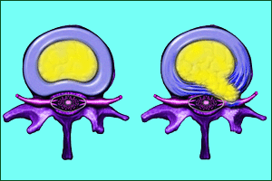

Здрав диск и пролапс на дискот

Етиологија:
Дискус хернијата најчесто настанува кај млади, високи и витки луѓе, со неправилно подигнување на товар и неправилни наведнување.
Кога кичмата стои исправено сите пршлени се паралелни и притисокот кој настанува во меѓупршленските дискови е изедначен и рамномерен. Во текот на наведнувањето нанапред, предниот дел на пршлените, кој се поблиску до стомакот, се приближуваат еден кон друг, додека спротивниот дел се истегнува. Бидејќи дискот се наоѓа меѓу пршлените, тој се приспособува на секое нивни движење. Во овај случај од неговата природна положба, каде горната и долната страна се паралелни, ние го доведуваме во состојба каде делот кој е поблиску до стомакот е стиснат, а спротивниот дел истегнат. Кога би се направил попречен пресек на дискот, би личело на остроаголен триаголник. Ако на оваа состојба на дискот се направи и додатен притисок, голема веројатност има дека на тоа место кај што веќе е ослабено поради неправилно и неприродно истегнување, ќе пукни, бидејќи тоа е единствен правец кон кој може да се пробие желатинозното јадро, за да го апсорбира притисокот.
Најчесто настанува латерално со притисок на нервните корени, а поретко медијално со притискање на ‘рбетниот мозок.

Причини за настанување:
Најчести причина за настанување на дискус хернијата се прерано стареење и дегенеративни промени на интервертебралниот диск на лумбалниот дел, како и дебелината.
Промените настануваат со стареењето на ‘рбетниот столб и негово прекумерно и неправилно оптеретување, се јавуваат кај луѓе од 30 – 40 години.
Други поретки причини се повреди, воспаленија и тумори.
Како фактори кои ја фаворизираат дискус хернијата можат да се напоменат следните: стареење, остеопороза, слабост на грбните мускули поради неактивност и долго седење, физички напор, подигнување на тешки предмети, наведнување, незгодни движења, пушење, дебелина и слично.

2. КЛИНИЧКА СЛИКА
Клиничката слика може да се објасни на следниот начин:
- карактеристична е положбата на телото (анталгична положба). Пациентот со навалување на страна го смалува притисокот на болниот диск, а со тоа ја смалува и болката.
- болката во лумбалниот предел, т.н. радикуларна болка, се шири преку колкот, на задната страна на бутот и подколеницата, се до прстите .
- парестезија (изменет осет, односно мравки), а понекогаш и хипестезија (намален осет за допир), се јавуваат на предната или задната страна на подколеницата, во зависност од нивото на хернијата
- угасен е тетивниот рефлекс на скочниот зглоб. Ахиловиот рефлекс е смален или угасен, а тоа е најсигурен знак.
- болката се зголемува со напрегања и движења (кашлање, кивање, смеење).
- подигнување со испружени нозе доведува до зголемување на болката, односно тоа е позитивен Лазаревичев знак.
- неможност за одење на прсти или пети, зависно од нивото на хернијата.
- атрофија на мускулите на подколеница.
- хипотонија и хипотрофија на квадрицепсот
- рефлексен спазам на паравертебралната мускулатура, како одбрамбена реакција од болни движења.

3. ПРОБЛЕМИ, БОЛНИ СИНДРОМИ, НЕВРОЛОШКИ ДЕФИЦИТИ
Проблеми:
Како главен проблем се јавува болка во лумбалниот дел на ‘рбетниот столб, после некое напрегнување. Болниот обично неколку години наназад имал болки во тој дел. Болката оди во колкот и се спушта по ногата до стапалото. Како реакција на болката се јавува рефлексно грчење на мускулите околу кичмата и нејзина искривеност и укоченост (аналгилна сколиоза). Подвижноста на ‘рбетниот столб е ограничена, посебно наназад. Тоа го заштитува нервот од понатамошни оштетувања.
Поради притисокот на нервот може да се јави и трнење (осет на мравки), главно во пределот на стапалото и смалена осетливост до потполна неосетливост. Во потешки случаи се јавува слабост на мускулите (пареза), а некогаш и парализа на мускулите.
Болката се чувствува по должината на надворешната страна на надколеницата и потколеницата и предната страна на стапалото до палецот (L4 – L5). Во потешки случаи постои и слабост на мускулите и неможност за соење и одење на пети.
Болката може да биде изразена и по должината на задната страна на ногата до петата, надворешната страна на стапалото и малиот прст (L5 – S1), а во потешки случаи не е можно стоење или одење на прсти.
Ако дојде до притисок на ‘рбетниот мозок (sy. caudae equinae), се јавува болка и трнење во пределот на анусот, половите органи и внатрешната страна на надколеница. Може да дојде и до губиток на осетливоста на нозете, па и до нивна одземеност. Можен е и губиток на контролата на мокрење и на столицата, што бара итна хируршка интервенција.
Болни синдроми:
Болните синдроми во лумбалниот дел можат да бидат различни и со цесто здружени причини. На почетокот на болеста доминира т.н. миофасцијални болки. Тие настануваат поради воспаление и грчеви во бројните меки ткива, како: мускули, лигаменти, зглобни капсули и нивните припои. Поврзани се со направилни држења, трауми, слаби мускули (длабоки мускули на кичмата, мускулите на грбот и стомакот и сл.), постојани оптеретувања на кичмата (прекумерна телесна тежина, оптеретувања на работа, неправилни наведнувања и подигнувања на товар, во текот на спортски активности и сл.).
Исто така болеста може да започне и во оквирот на разни реуматски заболувања или после повреда.
Доколку хроничната болка трае долго, таа може да постане и болест за себе. Во тие случаи и тогаш кога причината се отстрани, болката останува, па затоа треба најскоро да се спречи примарната причина, за да на остане да трае подолго од 3 – 6 месеци.
Невролошки дефицити:
Тие можат да бидат во вид на радикулопатија (оштетување на коренот на нервот за раце, поради притисок на него) или пак sy. caudae equinae (оштетувае на повеќе корени на нервите за нозе и малата карлица).
Лумбалната радикулопатија најчесто се манифестира: болка која се шири од крстот, низ задниот дел на ногата, до стапалото; трнење најчесто во стапалото; слабост на една или повеќе групи на мускули на едната или двете нозе, пропратени со атрофија на мускулите (најчесто за зафатени мускулите на подколеницата).
Sy. caudae equinae највише се манифестира со слабост на долниот дел на ногата, инконтиненција или ретенција при мокрење и столица. Ова се смета за тешка и многу итна состојба.
Во неврологијата важно е да се запазат три типа на процеси на кичмата кои можат да се лекуваат хируршки. Тие се:
- патолошки промени кои вршат притисок на нервните структури (коренот на нервот, еден или повеќе)
- нестабилност на делови на ‘рбетниот столб
- секундарна, хируршки решлива, причина за болката.
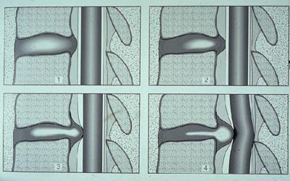

Дискус хернија која напредува

4. ДИЈАГНОЗА
Во дојагнозата на дискус хернијата се користат следните постапки: клиничка слика, ренген снимка, електромиографија (EMG), нуклеарна магнетна резонанца (MNR), како и компјутеризирана томографија (CT), лумбална радикулографија и слично.
Освен клиничката слика, за дијагноза е доста значајна EMG, која ги идентификува ледираните корени и може да го покаже степенот на нивно оштетување.
Ренгенската снимка ги покажува меѓупршленските простори.
CT го покажува пролабираниот дискус, но претходно мора да се одреди нивото кое треба да се снима.
MNR, како и лумбалната радиографија го покажуваат нивото и големината на пролапсот.

5. ЛЕКУВАЊЕ
Лекувањето би го поделиле во две категории и тоа:
- Стандардно лекување, односно конвенционален начин на лекување на дискалната хернија кое може да биде конзервативно со медикаменти во акутната болна фаза, физикална терапија и кинезитерапија, односно вежби, и оперативно.
- Втората категорија на лекување која се применува во поново време , но кај помлади пациенти, е алтернативен начин на лекување со акупресура, акупунктура, јога, работа на телото и хиропрактика.

5.1. КОНВЕНЦИОНАЛЕН НАЧИН НА ЛЕКУВАЊЕ: КОНЗЕРВАТИВЕН И ОПЕРАТИВЕН НАЧИН
Конвенционалното лекување можеме да го поделиме на конзервативно лекување во кое спаѓа медикаментозна терапија, физикална терапија и вежби, и ова лекување се употребува кај оние пациенти кои имаат полесна клиничка слика, односно оние кои немаат трајни невролошки оштетувања, и на оперативно, односно хируршко лекување, кое е наменето за оние пациенти каде конзервативното лекување не помогнува, односно онаму каде и покрај конзервативното лекување состојбата се влошува и има трајни невролошки дефицити.

5.1.1. МЕДИКАМЕНТОЗНА ТЕРАПИЈА
Во акутната болна фаза пациентот се става да лежи и мирува на тврда рамна подлога со нозете свиткани во колената. На тој начи се исправува лумбалната кривина и се намалува притисокот ва интервертебралниот диск.
Како медикаментозна терапија тука се дава следното:
- аналгетици
- нестероидни антиинфламаторни лекови: аспири, ибупрофен, диклофенак, нимулид
- кортикостероиди – го смалуваат отокот на нервниот корен сузбивајќи го воспалението кое е предизвикано со механичка иритација
- седативи – го смалуваат грчот и делуваат смирувачко
- витамини В комплекс – помагаат во регенерација на евентуално оштетените нерви
- средства за олабавување на мускулите
- затоплување на лумбалниот дел со термофор

5.1.2. ФИЗИКАЛНА ТЕРАПИЈА
Физикалната терапија кај дискус хернијата опфаќа повеќе физикални процедури како:
- кратки бранови
- биоптрон ламба
- интерферентни струи
- дијадинамски струи
- ултразвук
- инфрацрвено зрачење
- експоненцијални струи
- хидротерапија
- масажа
Но да ги погледнеме секоја на кратко и посебно.
Кратки бранови:
Кратките бранови претставуваат високофрекфентни наизменични струи со фрекфенција помеѓу 10 – 100 mHz. Тие претставуваат сува апликација, односно каде нема вода.
Во терапија се користат КБ со фрекфенција од 27,12 mHz и бранова должина од 11,5 m.
Апартот за КБ се состои од две струјни кола, и се користат и два вида на електроди: кондензаторски и индукциони.
Дозирањето се одвива во 4 дози, и тоа:
- атермична- не осеќа топло
- ологотермична- сеќава многу слаба топлина
- термична- сеќава пријатна топлина
- хипертермична- сеќава интензивна топлина.
Биоптрон ламба:
Биоптрон светлината е поларизирана светлина со ниска енергија.
Има бранова должина од 480 – 3400 nm, како и степен на поларизација од >95%.
Јачината на ламбата е 40 мЊ/цм.
Дозирањето на биоптрон ламбата е со енергетска густина од 2.4 mW/cm², 4 – 10 минути дневно.
Интерферентни струи:
Интерферентните струи се нискофрекфентни наизменични струи со синусоидна форма. Во терапија прв ги употребил Ханс Немец. Јачината на струјата е од 4 – 50 МА.
Тие се резултат на две струјни кола: струјно коло А со фрекфенција од 4000 Hz и струјно коло Б со фрекфенција од 3900 Hz.
За терапија обично се користи константна фрекфенција од 100 Hz и ритмична фрекфенција од 1 – 100, 1 – 10 или пак од 90 – 100 Hz.
Методот на апликација може да биде стабилен, кинетички, динамички, длабински и површен.
Примената може да биде:
- локално на заболениот дел
- во соодветно зони,
- ганглиотропно
- во предел на Хедовите зони
Една процедура трае 10 – 15 мин. , 10 процедури во период од 10 – 15 дена.
Дијадинамски струи:
ДД претставуваат еднонасочни нискофрекфентни импулсни струи со полусинусоидна форма и фрекфенција од 50 – 100 Hz (во зависност од модулацијата).
Постојат 5 модулации:
- monofase fixe- MF со фрекфенција од 50 Hz, импулси од 10 мс и пауза од 10 мс.
- difase fixe- DF со фрекфенција од 100 Hz, импулси од 10 мс без пауза.
- curtes periods- CP со 2 модулации, фрекфенција на 1 е од 100 Hz, а на 2 од 50 Hz.
- longues periods- LP со фрекфенција од 50 – 100 Hz.
- rutham suncope- RS серија на импулси MF со траење од 1000 мс и пауза од 1000 мс, но не се применува.
Апликацијата може да биде ганглиотропно, паравертебрално, вазотропно, долж нервот, примена на болни точки и трансверзално.
Дозирањето е секоја модулација 2- 3 мин., вкупно 12 мин., 6 дена.
Ултразвук:
Под ултразвук се подразбира бранови добиени со механичка вибрација на честичките на еластично тело со фрекфенција од над 16 к Hz. Имаат мала бранова должина.
За терапија се користи бранова должина од 0,4 мм и фрекфенција од 870 кHz.

5.1.3. ВЕЖБИ
Кинезитерапијата е исто така важен дел од третманот на дискус хернијата. Неколку вежби за дискус хернија се следните:
- лежечка положба на грб со нозете свиткани во колената; без движење се стагаат мускулите на здникот и стомакот во траење од 10 – 20 секунди со често повторување. Доколку вежбата се изведува правилно лумбалниот дел се изедначува со подлогата при секое стегнување на мускулите.
- со лежење на грб наизменично се испружува едната па другата нога. Со употреба на трака која се поставува преку колената, се подигнува едната испружена нога према прстите до точка во која се постигнува максимално подносливо истегнување, и во таа положба се држи 30 – 60 секунди. Не смее да се витка коленото.
- во лежечка положба на стомак се оттргнува горниот дел од телото со подлактиците поставени под градите; шаките се наместени према подлогата, лактите исто така притиснати на подлогата,а горниот дел од телото се подигнува до полжба во која нема болка. Се спроведива во почетокот на опоравувањето, а се држи 30 – 60 секунди. Кога ке зврши акутната фаза на болка, горниот дел од телото со рацете се подигнува уште повеќе, при што лактите се изедначуваат, а на подлогата остануваат само шаките. Долниот дел на телото треба да остане притиснат на подлогата.
- во стоечка положба шаките се поставуваат на долниот дел на грбот така да цело тело се свиткува према назад. Ова истегнување на грбот према назад треба да се извршува што почесто, а посебно ако се седи подолго време.
- вежби за сила со кревање на тегчиња
- вежби на пилатес топка
- статички вежби
- истегнување со прекрстувањена едната нога па другата, во полулегната положба (горниот дел од телото исправен, а долниот рамен со подлогата).
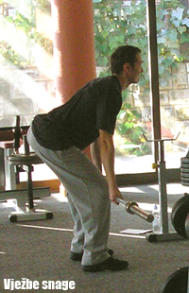
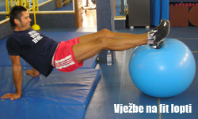

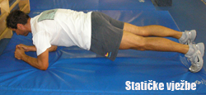

5.1.4. ОПЕРАТИВНО ЛЕКУВАЊЕ
На оперативен начин на лекување се одлучива кога болките траат подолго од 3 месеци и покрај физикалната терапија и медикаментозното лекување.
Операцијата на дискус хернија подразбира отстранување на делот од дискот кој е испаднат, односно вклештен, и на делови од дискот кои би можеле да испаднат (средишниот дегенерисан дел од дискот). Постојат различни оперативни техники.
Најчесто операцијата се изведува преку кожен рез на средината на грбот во должина од околу 3 cm. Операцијата се прави со микроскопска техника или со помош на ендоскоп. Покрај отстранување на притисокот на коренот н нервот, мора да се изработи се за да со минимална инвазивна техника да се спречи настанување на голема лузна околу коренот на нервот или нестабилност на пршлените.
Со помош на физиотерапевтот, пациентот се советува да стане веќе наредниот ден по операцијата. Физиотерапевтот му дава објаснувања за начинот на станување, наведнување, легнување, вежби и слично. Во постоперативниот период, најчесто до 4 ден, се намалува болката во нозете, но настанива болка и оток на местото на раната, но тоа не е од притисок на нервот, и успешпно се лекува со аналгетици.
Пациентот останува во болница до 4 ден, а на 9 ден се вадат конците, и се започнива со физикална терапија на физикално одделение или на некоја бања.
Исто така постои и опција за замена на дискот, но таа мжност е многу поретка.

5.2. АЛТЕРНАТИВЕН НАЧИНА НА ЛЕКУВАЊЕ
Алтернативниот начин на лекување обично се содржи во олабавување и лесни вежби за повторно да се воспостави целосен опсег на движење. Тука би ги спомнале следните алтернативни методи:
- акупресура (најчесто како превенција)
- акупунктура (одредување на нервот од стручни лице)
- јога (како превенција, обично се користат: положба на спуштено свиткано колено; положба крпена кукла и положба дете)
- работа на телото (користење на Александровата техника и Фелденкрајсовиот метод)
- хиропрактика (поставување на дијагниза со мануелен преглед и ренген снимка, изведување на зафатот, масажа и телесни вежби).
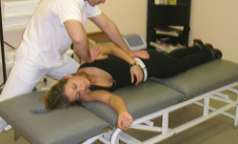

Хиропрактички зафат
РЕЗУЛТАТИ
Како резултати во оваа семинарска можеме да ги ставиме самите апликации, односно сликовит приказ на апликациите кои како физикални процедури би помогнале во лекувањето на дискалната хернија.
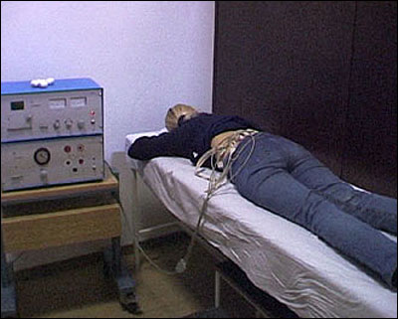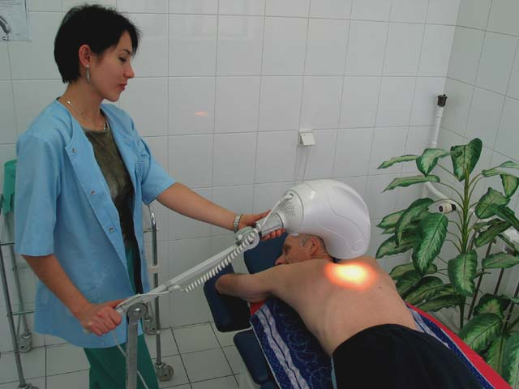
апликација на интерферентни струи апликација на биоптрон ламба

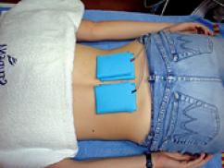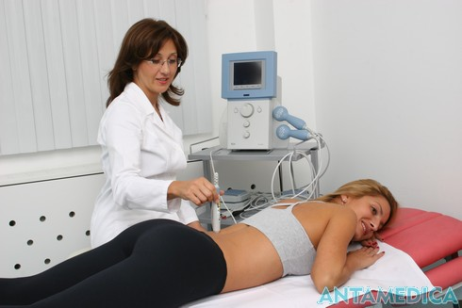
апликација на дијадинамски струи апликација на ултразвук
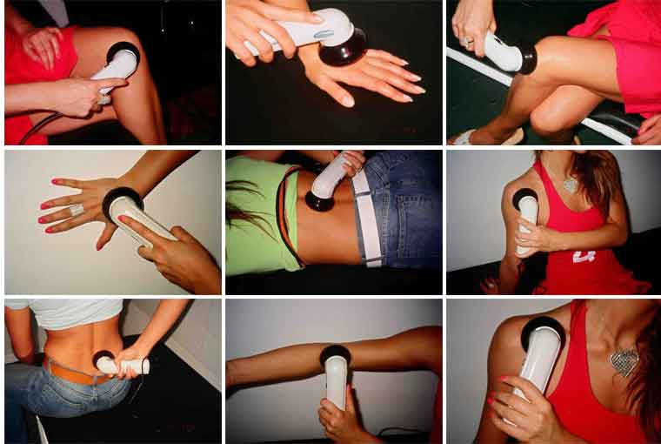
апликација на инфрацрвена ламба
ЗАКЛУЧОК
Како заклучок на оваа семинарска може да се донесе следното:
- дискус хернијата е доста непријатна, но и тешка болест
- може да се сретне кај секоја возраст, најчесто кон 30 – 40 години
- последните години е доста пораспространета и почеста
- многу важна е превенцијата на оваа појава
- добивање на правилна слика за состојбата на пациентот со различни дијагностички постапки е една најважна работа
- лекувањето во доста случаи е конзервативно
- само 10 % од случаите се одлучуваат на хируршки зафат
- лекувањето со физикална терапија и вежби дава доста солидни резултати

КОРИСТЕНА ЛИТЕРАТУРА
- Попова Рамова Е.: “Физикална терапија со медицинска рехабилитација”
- Шувака Л., Бошкоа А., Ивановска А.,: “Голем советник за здравјето”, Скопје, 2006.
- Ристевски С.: “Основи на физикалната медицина”, Битола, 1995.
- http://www.stetoskop.info/Diskus-hernija-822-c31-sickness.htm
- http://mojterapeut.com/kicma/discus-hernia-uvod/
- http://www.porodicnilekar.net/index.php?option=com_content&view=article&id=377:diskus-hernija-&catid=60:aktuelne-bolesti&Itemid=66
- http://images.google.com/images?hl=en&source=hp&q=%20vezbi%20za%20diskus%20hernija&um=1&ie=UTF-8&resnum=4&sa=N&tab=vi
- http://www.pogodak.co.yu/search.jsp?q=diskus+hernija
- http://www.medicina.hr/clanci/bol_u_donjem_dijelu_ledja.htm

www.maturski.org

